Scénario Gris – Neutre

Introduction: Voici quelques règles tacites qui sont en rigueur pour la majorité des scenarios.

Accès: X

Comportements Nominaux: X

Cas Erreur:
- Si l’utilisateur clique sur un bouton de confirmation avec au moins un champs vide → Un toast disant que un champs/tous les champs sont invalides.
- Si l’utilisateur saisit un nom de compte/un mot de passe/ une information invalide → Un toast disant que la ou les informations sont invalides
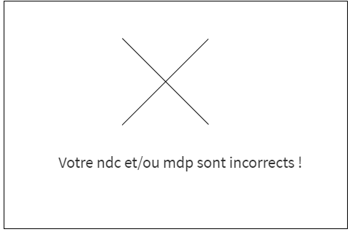

Scénario Lila – Login
Introduction: Comment se connecter et avoir donc accès au site admin

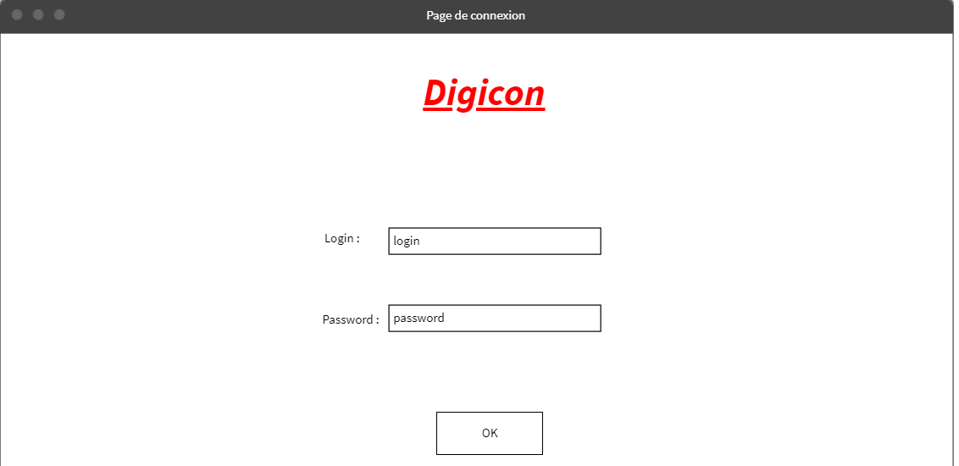

Accès:
-Seul page visible si non connecté
- Non visible si connecté

Comportements Nominaux:
-L’utilisateur doit remplir le champs nom de compte et login
- L’utilisateur doit cliquer sur OK
-Les champs sont corrects, il est redirigé vers la page Parc è Controleur

→ 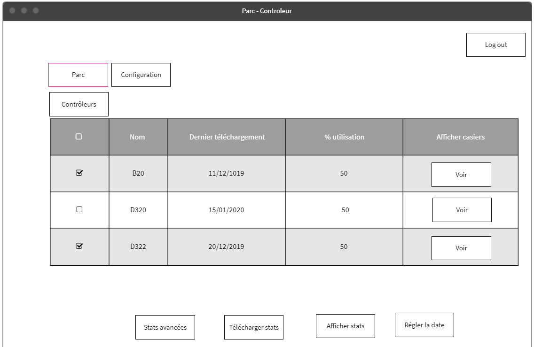
Cas Erreur :

Scénario Ébène – Logout
Introduction: Comment se déconnecter
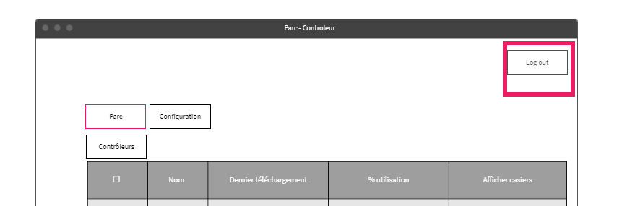

Le bouton [Logout] est accessible depuis toutes les pages du site. (expection faite de la page de connexion)

S'il clique sur le bouton [Logout] il est rédirigé sur le page de connexion.

Scénario Saumon – Ajout d'un contrôleur

L'utilisateur doit être sur la page Configuration - accessible depuis toutes les pages du site (expection faite de la page de connexion).

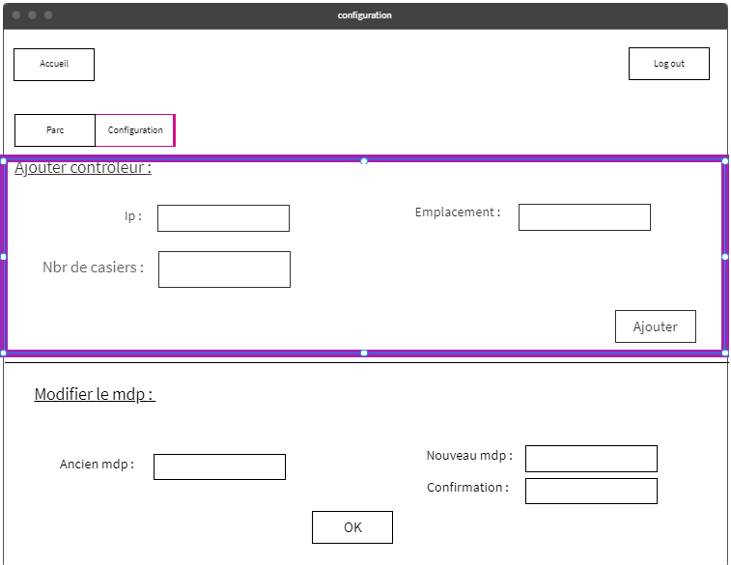
S'il l'ip ou l'emplacement est deja existant dans la base → Un toast disant que l'ip ou l'emplacement existe deja ( la caractéristique complémentaire apparait ).
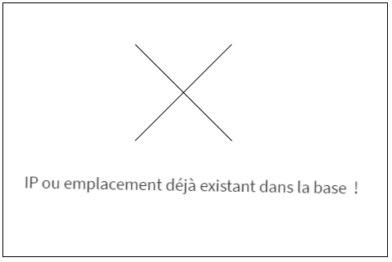
Si tout va bien, l'utilisateur est renvoyé vers la page Parc - Controleur

Scénario Carmin – Changer de mot de passe

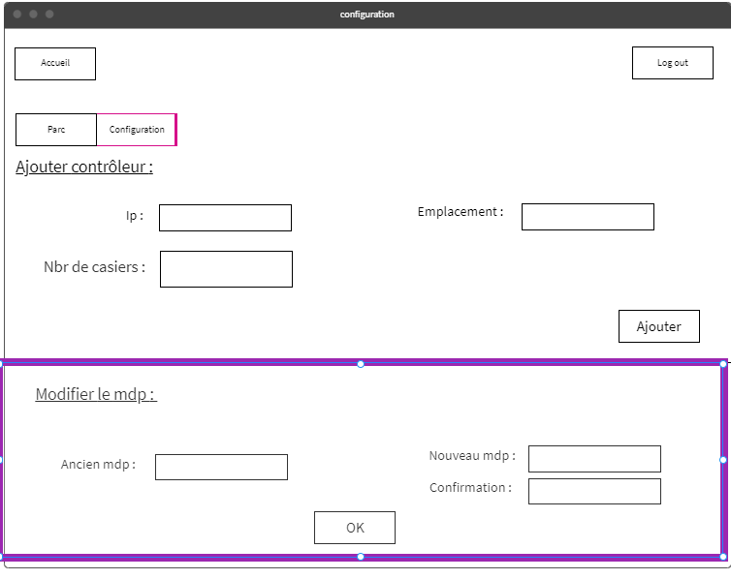
S'il tape un ancien mot de passe erroné → pas le bon mot de passe
Si la confirmation n'est pas le même mot de passe que le nouveau mot de passe → Un toast disant que la confirmation n'est pas le même mot de passe que le nouveau mot de passe

Si tout va bien, redirection pour confirmer la modification avec rappel des mot de passe , puis redirection sur la page de login.
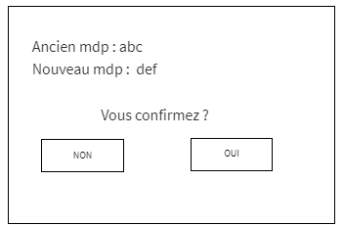

Scénario Lilial -

